关于召开第五届“亚洲药剂学论坛”
暨第五届“亚洲药物制剂科学杂志编委会扩大会议”的通知
（第三轮）
各位专家、同行：
第五届“亚洲药剂学论坛（5th Asian Symposium on Pharmaceutical Science and Technology，ASPST 2018)”暨第五届“亚洲药物制剂科学杂志(Asian Journal of Pharmaceutical Sciences, AJPS）编委会扩大会议”将于2018年5月9-10日在浙江杭州召开。届时，将邀请数十名国内外药剂学领域专家作报告，介绍国内外制剂科学与技术领域最前沿的研究进展和科研成果。会议还将就工业药剂学、物理药剂学、粉体学、生物药剂学、新型给药系统、制剂机械技术、药用辅料等方面的新进展、新动态和新成果进行深入交流与探讨。相信此次盛会的召开，将为药剂学同行提供一个交流与合作的平台，推动亚洲药剂学的蓬勃发展。现诚挚邀请国内外从事药物制剂研究和开发的专业人员参加会议。
《Asian Journal of Pharmaceutical Sciences》（亚洲药物制剂科学杂志，AJPS，ISSN 1818-0876，CN21-1608/R) 是由沈阳药科大学主办，Elsevier出版的全英文双月刊，是中国第一个被SCIE收录的药剂学专业期刊。自2006年创刊以来，已经连续出版12卷，所刊登论文的内容几乎涵盖了药剂学所有领域，2007年10月26日，“亚洲药学联盟会 (Asian Federation For Pharmaceutical Sciences，AFPS)”成立之日，联盟主席永井先生正式宣布AJPS成为AFPS的会刊。近年来，在编委会和世界各地学者的共同支持和努力下，AJPS取得了突破性进展，从2015年第1期开始被SCIE收录，其学术质量与影响力得到了国际认可。2016年入选中国科技期刊国际影响力提升计划D类资助项目，学术引证指标不断提升，Elsevier公布的AJPS 2016年CiteScore已经上升至3.86，在“Pharmaceutical Science”分类中排名第17。
为扩大期刊的影响力，推动亚洲药剂学的蓬勃发展，AJPS成功举办了四届“亚洲药剂学论坛暨Asian Journal of Pharmaceutical Sciences编委会扩大会议”，希望借助本次第五届盛会的召开和各位亚洲药剂学同行的共同努力，进一步提高AJPS杂志在国际与国内药剂学领域中的影响力，得到大家更多的关注。
现将有关事宜通知如下：
一、会议时间：2018年5月9-10日，5月8日报到

二、会议地点：浙江杭州宝盛水博园大酒店

三、会议内容与形式：
会议主题：药物制剂新技术与新剂型。
会议语言：英语，汉语。
会议形式：本次大会将采用主论坛和分论坛相结合的形式交流药剂学领域的最新研究进展，分论坛包括工业药剂学论坛、一致性评价专题论坛、分子药剂学论坛、医院药学论坛、研究生论坛等。其中，研究生论坛将由学术委员会成员进行评奖，对优秀研究生予以奖状和奖金鼓励。届时，也将召开AJPS编委会扩大会议，讨论AJPS的发展。

四、会议注册报名：
1. 会议注册：可以填写附件1并发送电子邮件至任珊（shanla3333@163.com）进行查证；也可以在大会官网(www.aspst.net)进行在线报名。

2. 注册费用：
 | 4月8日前 | 4月8日-5月1日 | 5月1日后
中国参会者 | 1500 CNY | 1800 CNY | 2600 CNY
中国学生 | 1200 CNY | 1500 CNY | 2000 CNY
外国参会者 | 250 USD | 300 USD | 500 USD
外国学生 | 200 USD | 250 USD | 450 USD

注：学生凭学生证原件享受优惠；住宿和早餐自理。

3. 注册费收款账号
本次会议由浙江鑫友会展服务有限公司协办，注册费用请汇至该公司账户，具体如下
开户行：杭州银行艮山支行
开户名：浙江鑫友会展服务有限公司
账 号：71118100188227
汇款请备注：第五届亚洲药剂学论坛及参会者姓名、单位

五、征文要求：
1. 未在国内外学术刊物上公开发表过的相关领域的论文，论文具有科学性、先进性和创新性。
2. 论文用英文撰写，论文格式及模板见附件2、附件3。
3. 投稿方式 ：论文以Word文档格式在大会官网(www.aspst.net)进行在线投稿。成功投稿后，将收到“论文收到”的回复，如果未收到，请发送电子邮件至任珊（shanla3333@163.com）进行查证。
4．稿件截止日期：2018年4月8日

六、住宿安排：
杭州宝盛水博园大酒店（主会场所在地），大床/双床，会议特价：430元每晚，含早。
注：以上酒店协议房数量有限，请尽快自行联系酒店预订。会议取房时间为报道当天12点以后，离店时间为中午12:00。如果需要延迟离店，必须在预订房间时提出，宾馆将视当日客房情况尽量安排：客人在14:00-18:00之间离店，需加收一间夜房价的50%；如18:00之后离店，需支付一间夜房价的100%。
预订酒店请与会务公司联系并确认，联系人：孙玲燕，0571-87035009，联系时间：周一至周五。

七、会议赞助和广告：
仪器设备、药用辅料和药品生产厂以及其相关他厂商均可赞助本次会议，赞助形式及金额见附件4。

八、交通路线：
杭州宝盛水博园大酒店
地址：杭州市萧山区水博大道8号
电话：(0571)83500888
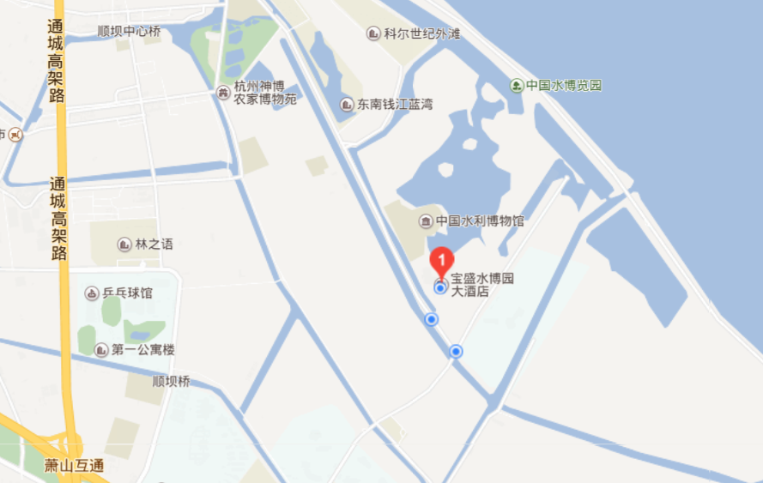

1.若从杭州萧山机场抵达杭州宝盛水博园大酒店：
1.1直接坐出租车到酒店约51元（约20.4公里，25分钟）；
1.2乘坐机场大巴萧山城区线从萧山机场站上车，由萧山长途汽车站下（1站)，步行300米至萧山中医药站换乘720路，由建设学院下车（14站)，然后在该站换乘323路/1598路/419路至水博园路口下车（3站），下车向北步行530米到达酒店。（全程约35.0公里， 2小时10分钟）
2.若从杭州站（火车城站）抵达酒店：
2.1直接坐出租车到达酒店约46元（约18.3公里，24分钟）；
2.2乘坐杭州地铁一号线在城站上,由近江下车（2站)，换地铁4号线至钱江路（4站，B口出)，之后步行270米换乘323路由地铁钱江路站上车,至水博园路口下车（10站)，下车后向北530米到达酒店。（全程约19.2公里，1小时13分钟）
3.若从杭州东站（火车东站）抵达酒店：
3.1直接坐出租车到达酒店约49元（约19.3公里，25分钟）；
3.2乘坐杭州地铁四号线在火车东站上车至钱江路（4站，B口出)，之后步行270米换乘323路由地铁钱江路站上车,至水博园路口下车（10站)，下车后向北530米到达酒店。（全程约18.0公里，1小时9分钟）

九、组织：
主办单位：沈阳药科大学、浙江大学药学院、AJPS编委会
承办单位：沈阳药科大学、浙江大学药学院
协办单位：浙江鑫友会展服务有限公司
学术委员会：名誉主席：永井恒司
主席：何仲贵、竹内洋文、Paul W.S.Heng
成员：亚洲各国以及其他国家和地区的编委
组织委员会：名誉主席：永井恒司
主席：何仲贵、竹内洋文、Paul W.S.Heng、高建青
组织成员：第五届“亚洲药剂学论坛”筹备组及亚洲各国以及其他国家和地区的编委

附件1. 第五届“亚洲药剂学论坛”报名回执表
附件2. 会议论文的投稿格式
附件3. 论文模版
附件4. 赞助细节
附件5. 已确认演讲嘉宾名单及题目

沈阳药科大学、浙江大学药学院
《Asian Journal of Pharmaceutical Sciences》编辑部
二零一八年四月三日

